Giáo dục phát triển thẩm mỹ cho trẻ mầm non là gì?
Giáo dục thẩm mỹ cho trẻ mầm non là quá trình hướng dẫn, rèn luyện giúp bé nhận ra và hướng đến những điều tốt đẹp trong cuộc sống. Những điều tốt đẹp này bao gồm cả về thẩm mỹ cũng như điều hay, lẽ phải. Ví dụ: bé sẽ có thể phân biệt được rạch ròi đúng – sai, tốt – xấu hay cái mới – cái cũ, cái xấu – cái đẹp. Từ đó, con sẽ thấu hiểu và có cách ứng xử phù hợp với gia đình và những người xung quanh.
Bên cạnh đó, phát triển thẩm mỹ còn giúp các bé cảm nhận cái đẹp về thị giác và cảm xúc. Những hoạt động này sẽ bắt đầu từ những việc cơ bản nhất như dạy trẻ sắp xếp đồ đạc ngăn nắp, gọn gàng, dọn vệ sinh sạch sẽ và trang trí góc học tập… Điều này sẽ giúp bé hình thành nên lối sống lành mạnh và nhân cách tích cực để trẻ phát triển toàn diện từ tâm – trí – thể.

Lợi ích và ý nghĩa giáo dục thẩm mỹ cho trẻ mầm non
Biết bộc lộ cảm xúc cá nhân: Khi được giáo dục thẩm mỹ, bé sẽ nảy sinh những cảm xúc trước các sự vật, hiện tượng xung quanh như: biết phê phán điều xấu, khen ngợi và làm theo việc tốt… Bé sẽ thể hiện những cảm xúc của mình một cách đúng đắn.
Kích thích khả năng sáng tạo: Nhờ phát triển thẩm mỹ từ sớm, bé sẽ được vận dụng tối đa năng lực sáng tạo của bản thân, đặc biệt là trong các lĩnh vực nghệ thuật. Điều này giúp ích rất nhiều cho con trong quá trình học tập.
Phát triển các kỹ năng cần thiết khác: Thẩm mỹ có mối liên hệ gần gũi với thể chất, trí tuệ và đạo đức. Vì vậy, khi bé được giáo dục thẩm mỹ thì con cũng sẽ phát triển toàn diện với các khía cạnh còn lại.
Hình thành nên những nhân cách tích cực: Bé sẽ nhận biết được cái đẹp của cuộc sống như: tình yêu, lòng vị tha, nhân ái… Từ đó, trẻ cũng dần hình thành nên những mặt tích cực này. con sẽ biết phân biệt đúng sai, tốt xấu và tự tin, có thái độ ứng xử chuẩn mực trong tương lai.
Ngoài thời gian trẻ ở trường, phụ huynh có thể tạo điều kiện cho trẻ cảm thụ vẻ đẹp của thiên nhiên bằng cách tổ chức các hoạt động ngoài trời, khuyến khích trẻ tham gia các chương trình ngoại khóa hay chỉ đơn giản là thường xuyên dành thời gian thăm thú vườn cây, công viên gần nhà.Điều này sẽ khơi gợi nguồn cảm hứng, giúp bé phát triển thẩm mỹ một cách tinh tế và nhạy bén hơn.

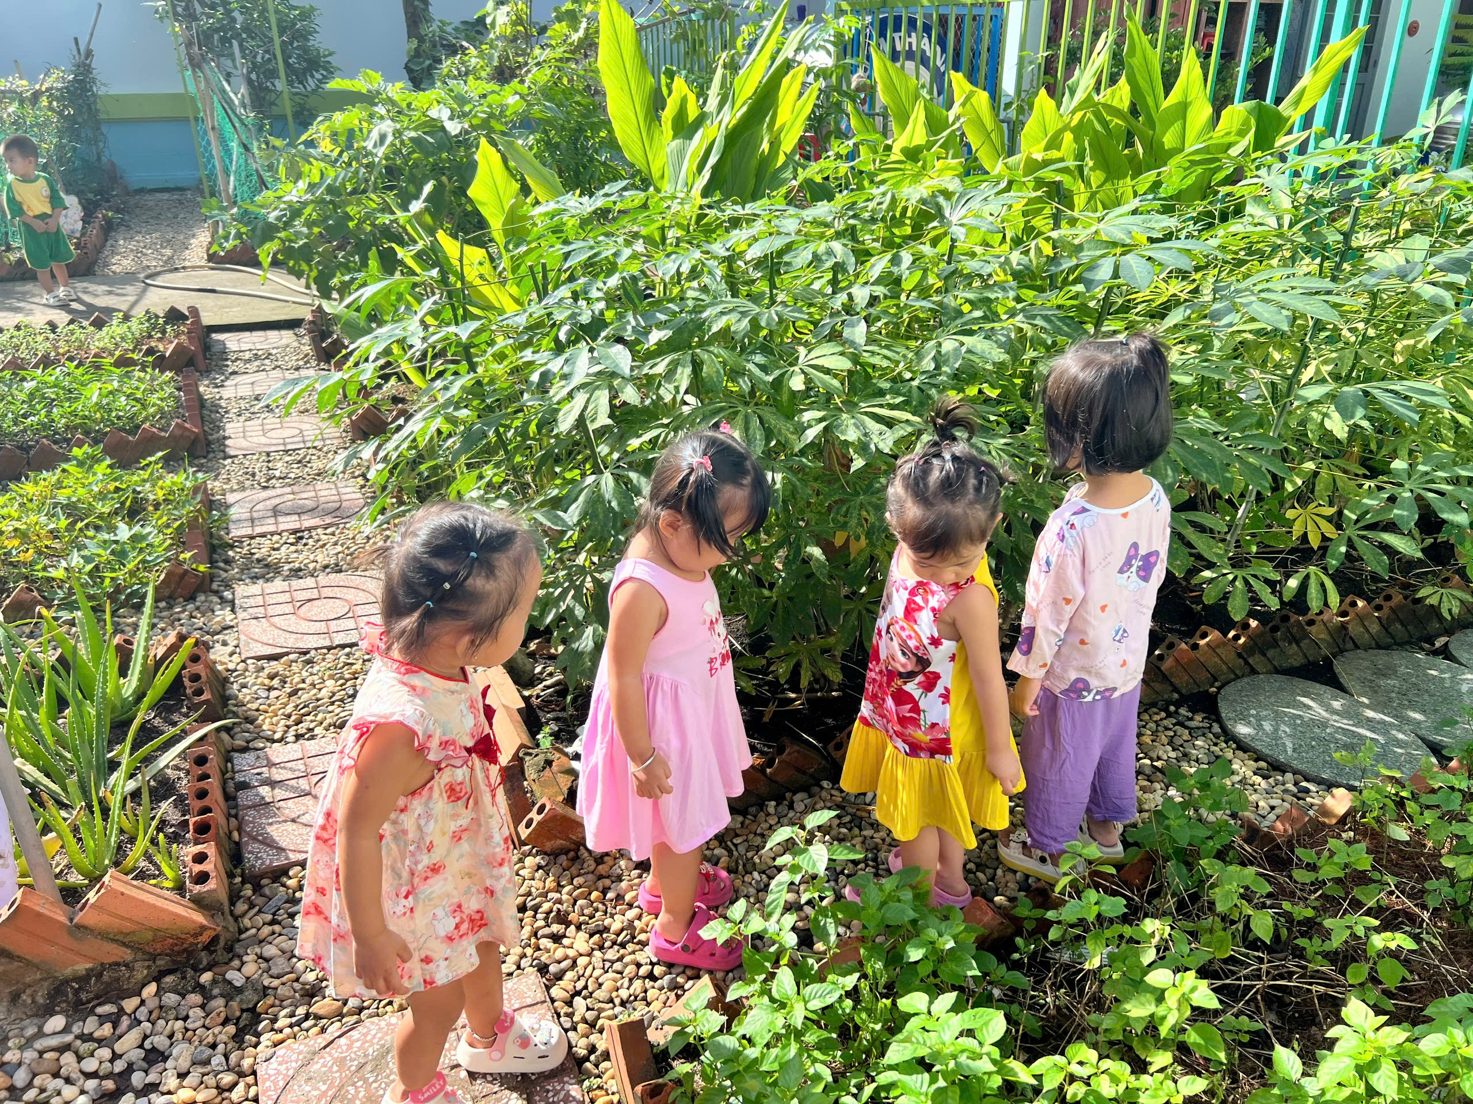
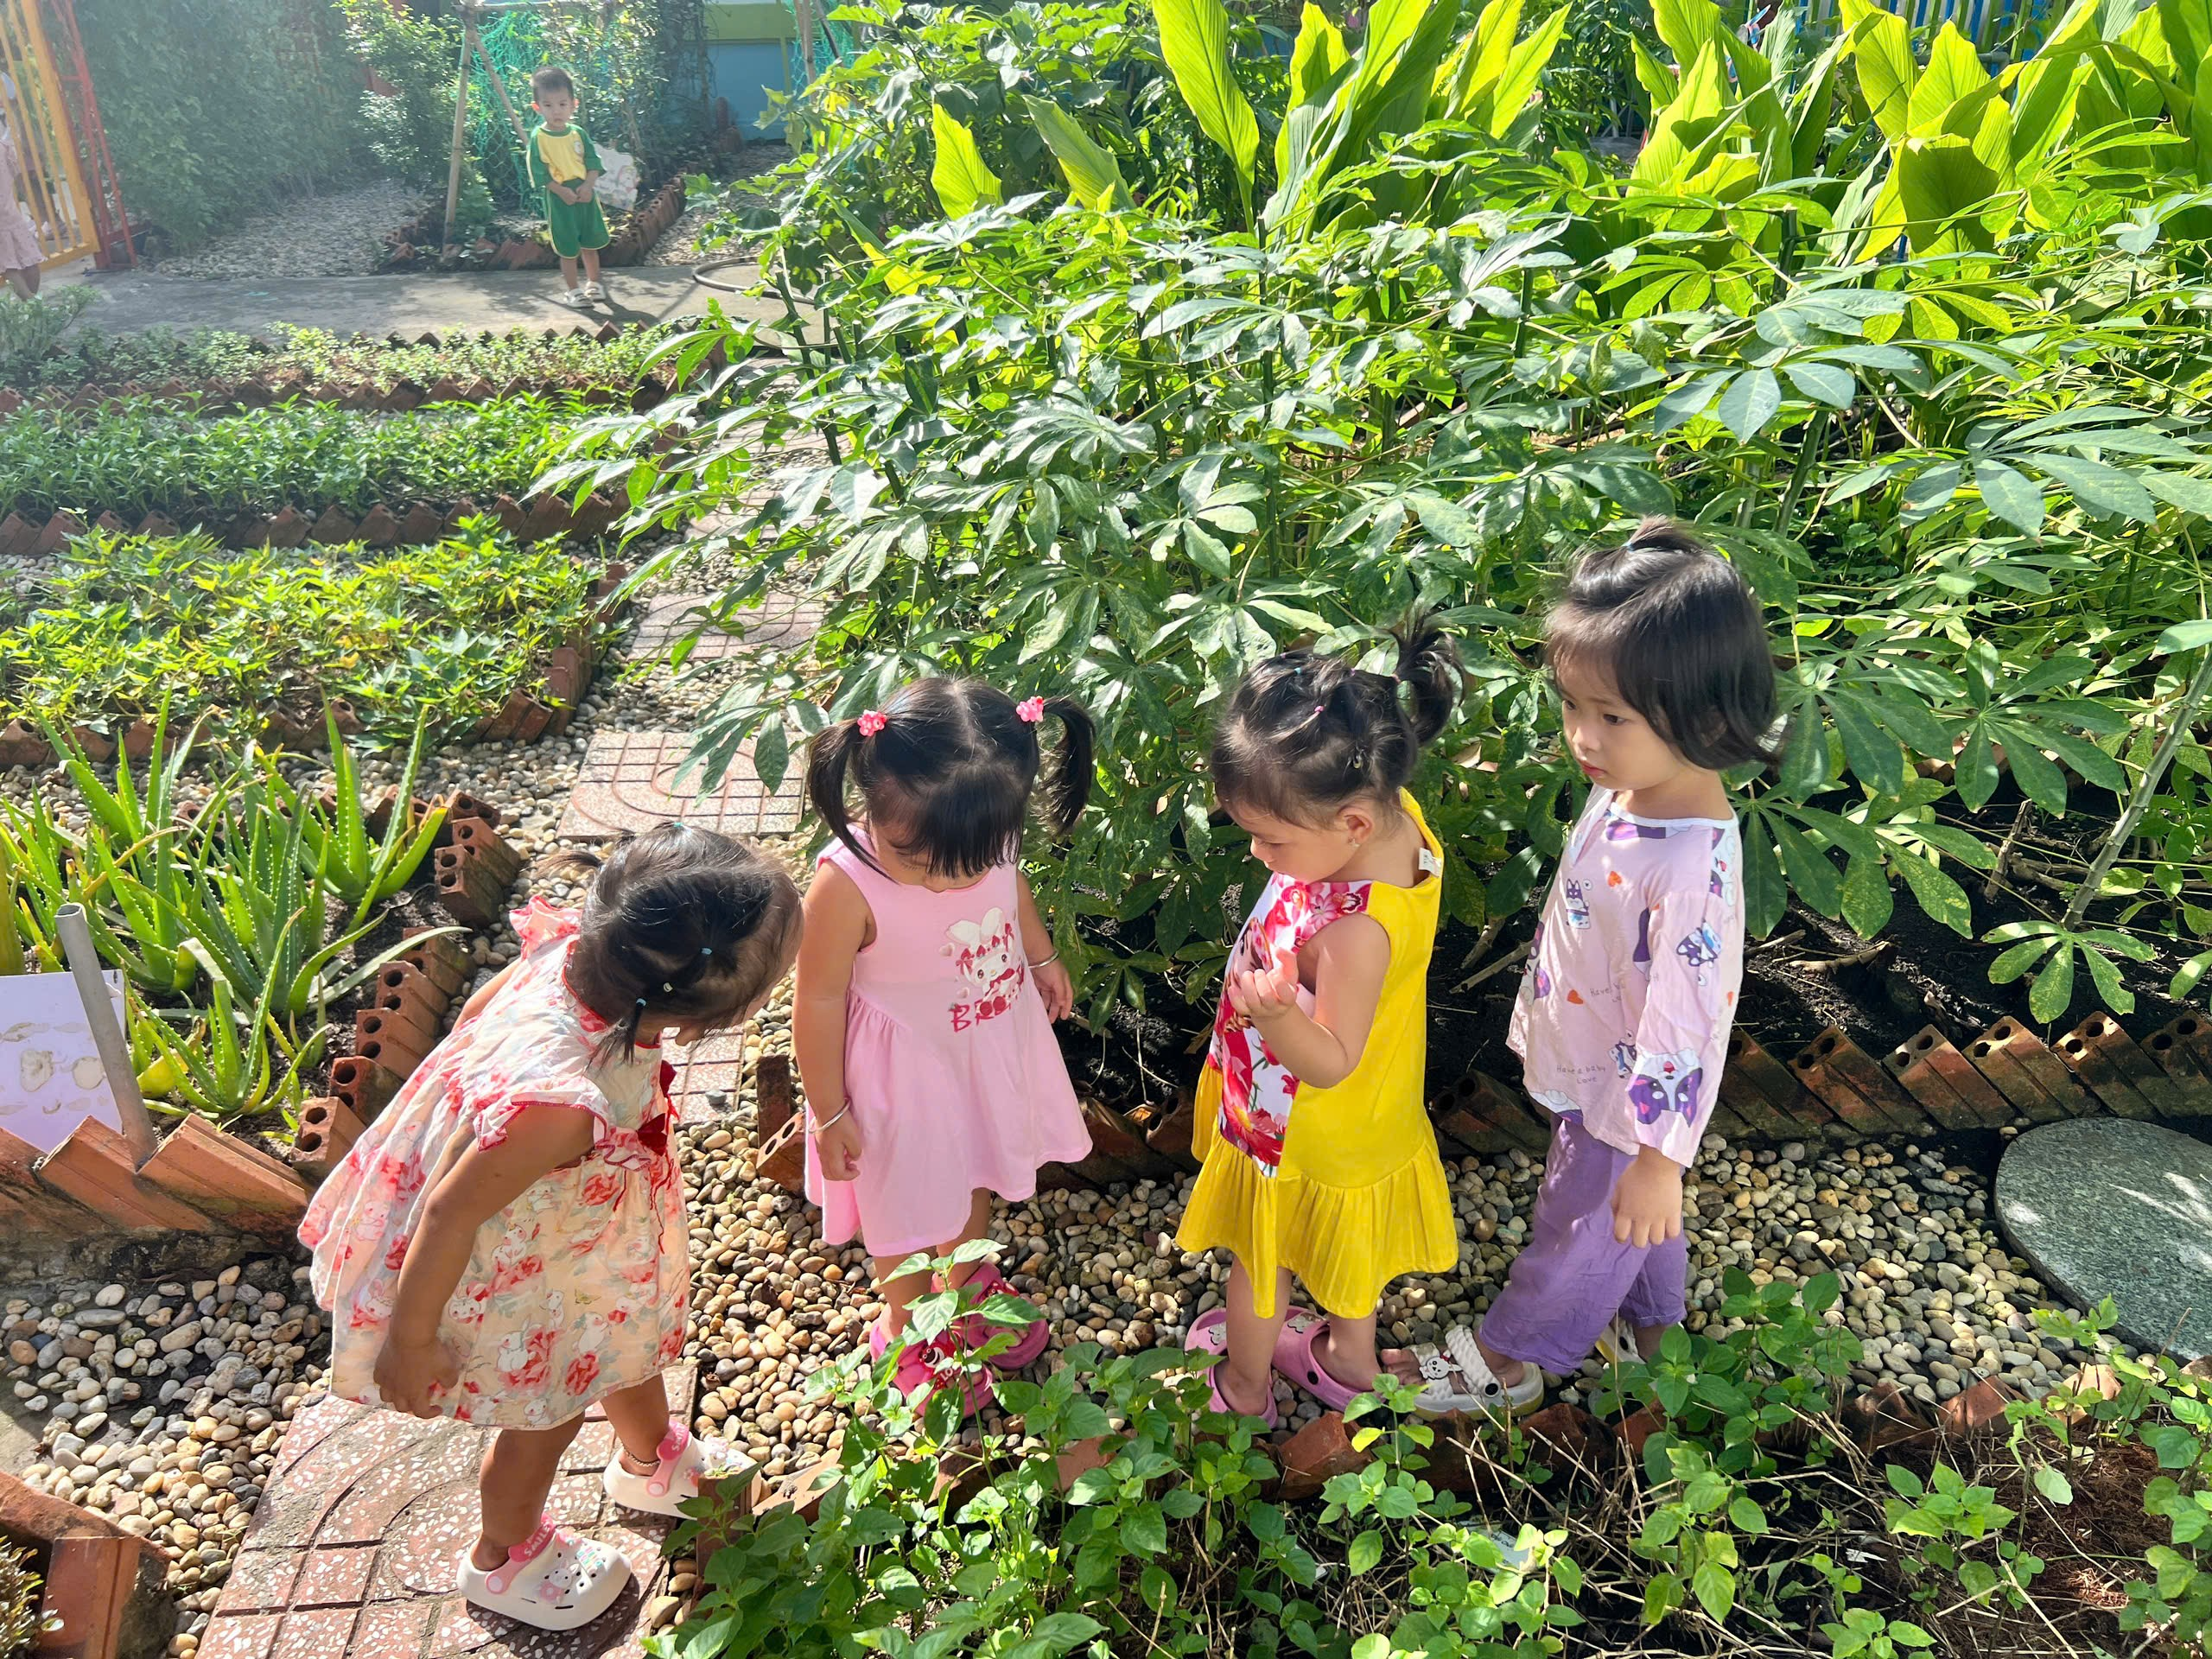

Trẻ cảm nhận dược vẻ dẹp của thiên nhiên
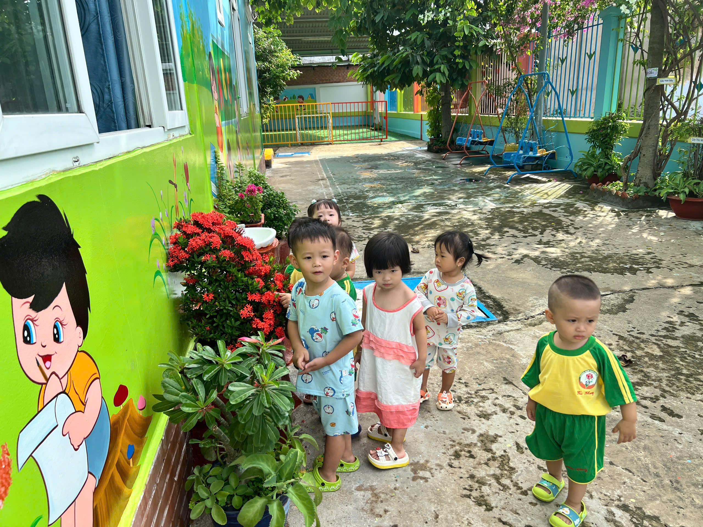
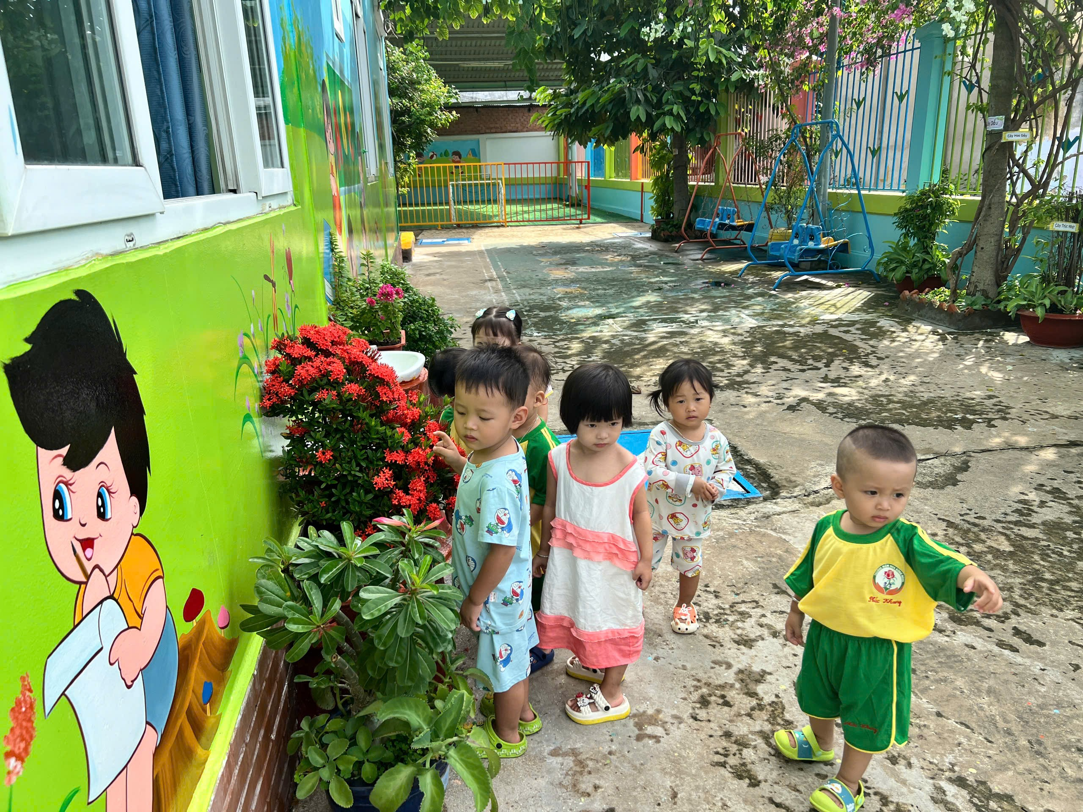
Trẻ thích ngắm vẻ đẹp của hoa lá
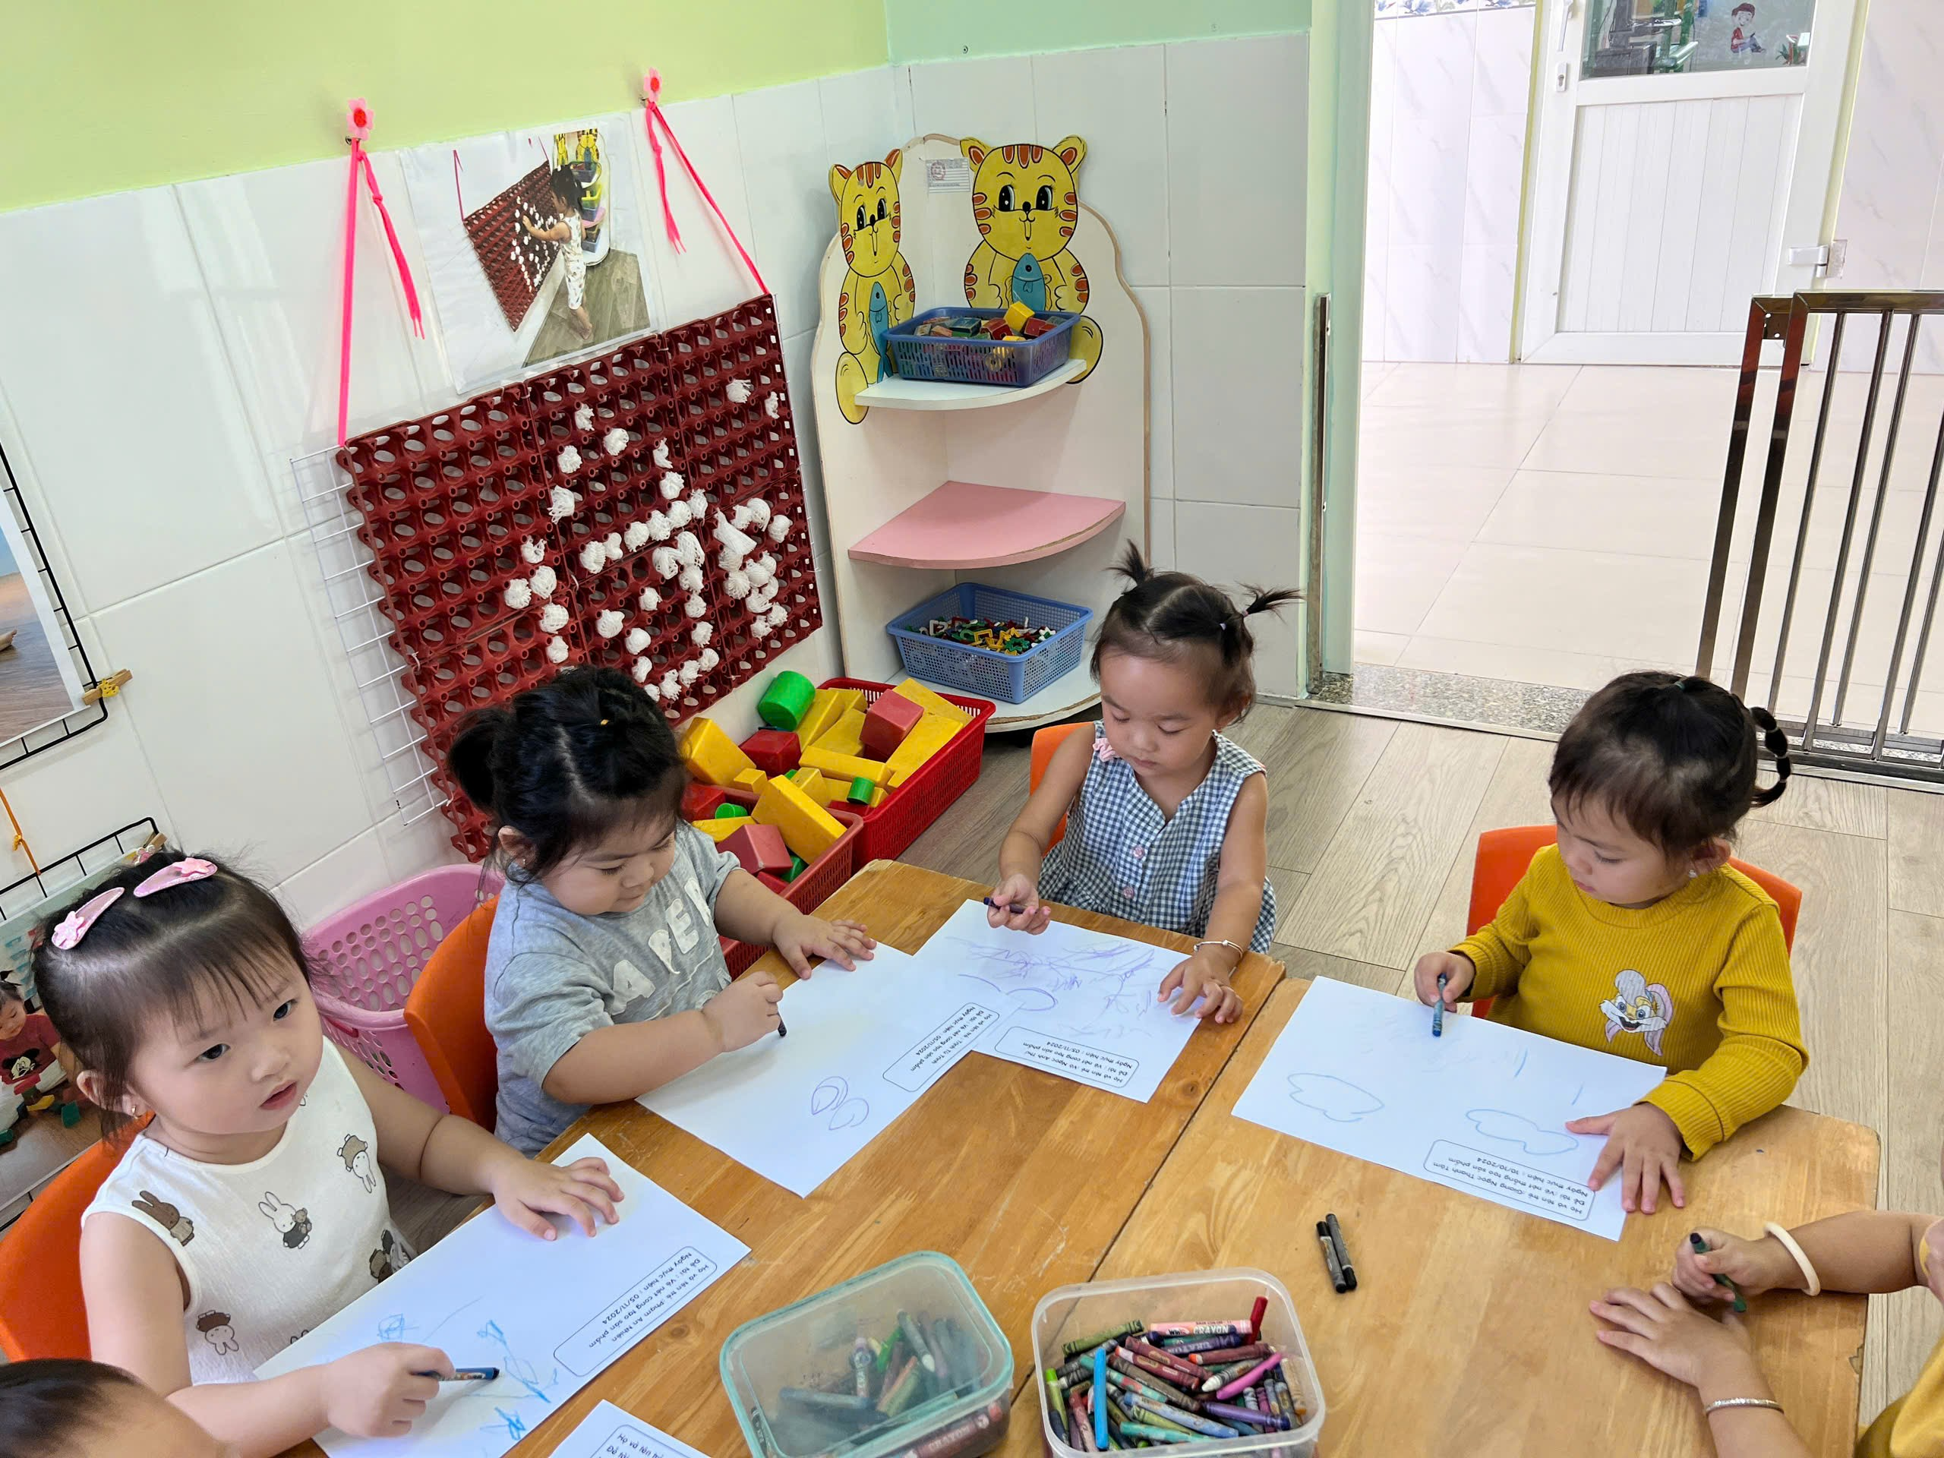
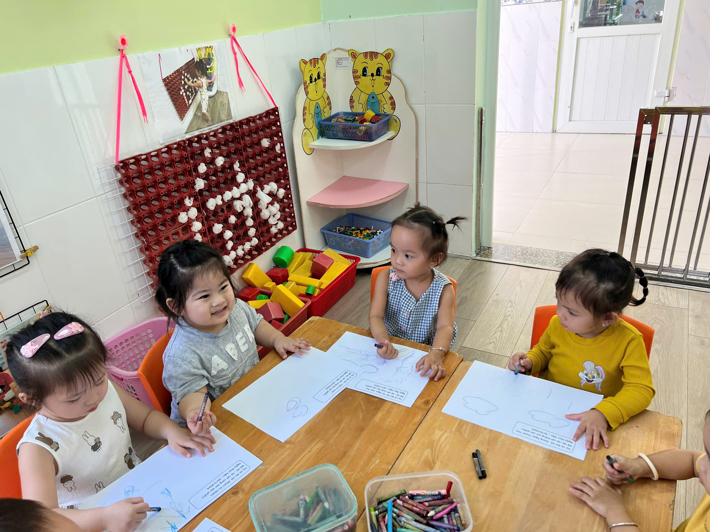
Trẻ tạo ra các sản phẩm đẹp từ hoạt động tạo hình

